**PANDUAN CONTENT EDITOR NYANYIYUK**

Contents

1. Form Utama 3

2. Setting Property Awal 4

3. CheckBPM (BeatPerMinute) 6

4. Membuat, menghapus, dan modify Pitch bar 6

5. Play music 10

6. New, Open, Save, Save As 12

7. Options 13

8. Pitch Keyboard 15

9. Mic Input 15

10. Import dari file MIDI atau KAR 16

11. Warnings / Errors 17

Hal-hal yang bisa dilakukan. Setelah menyalakan aplikasi lebih baik set property dan options kemudian langsung save. Untuk lain kalinya tinggal Open. Setelah property dimasukkan, bisa mulai mengedit pitchbars, ada 3 cara yaitu manual, input pakai input device, dan import dari midi / kar. Bisa memakai lebih dari satu cara untuk mengedit pitchbar.

# 1. Form Utama

timeline

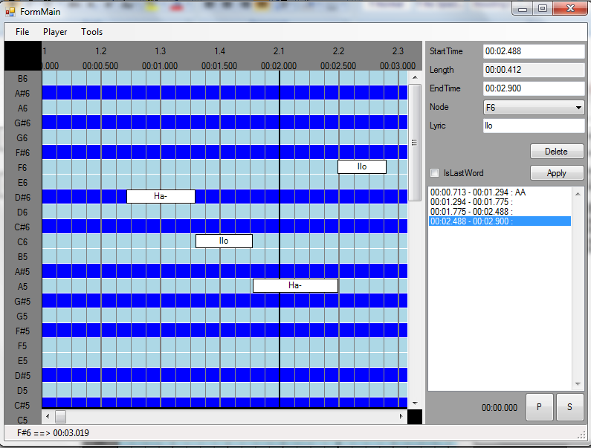

button play, stop

statusbar

Pitchbars

pitch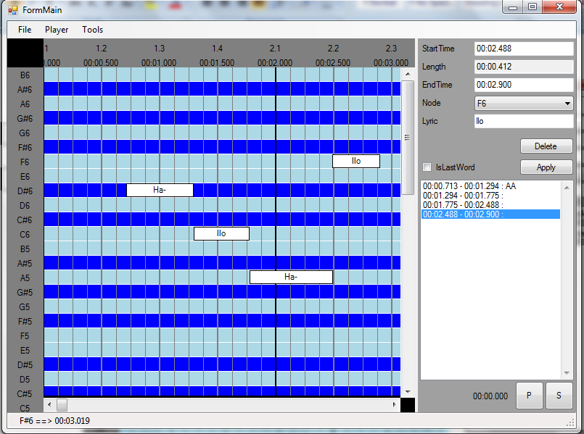

menubar

pitch properties

# 2. Setting Property Awal

Pertama kali jalankan program, lebih baik masukkan property-nya dulu. Karena bila tidak, akan ada beberapa fitur yang tidak jalan, terutama play (hear) music. Untuk set property, pada menubar pilih Tools 🡪 Properties.

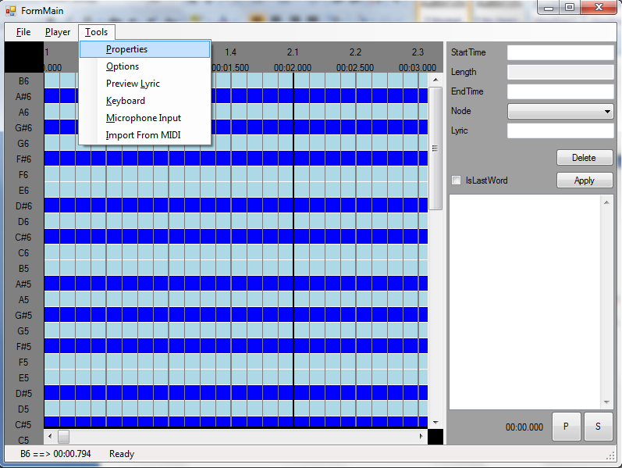

Beberapa hal yang dapat di-set pada properties antara lain:

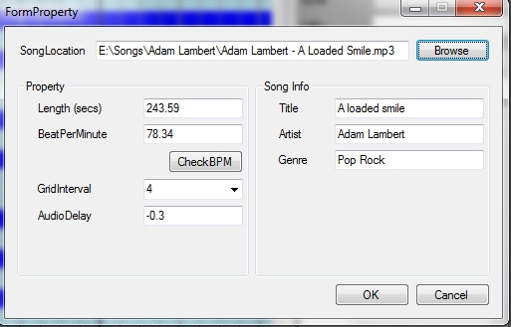

* Song Location: path lagu pada local drive. Untuk mengeluarkan open file dialog, tekan button browse disebelah song location. Format yang disupport adalah sama dengan format yang disupport oleh Windows media player.
* Length (sec): adalah panjangnya lagu dalam detik. Otomatis di-generate saat selesai memasukkan song location.
* BeatPerMinute: banyaknya beat per minute. Kalau tidak tahu, bisa dihitung nilainya menggunakan **CheckBPM.** Cara menggunakan fitur checkBPM ini ada pada bab 3.
* Grid Interval: banyaknya beat dalam satu interval (tiga atau empat, seperti pada gambar)

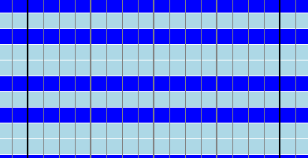 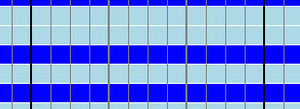

* AudioDelay: tambahan waktu pada awal lagu, dipakai untuk menyesuaikan beat lagu kalo terasa off-beat

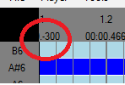

* Title, artist dan genre lagu: sesuai namanya adalah metadata dari lagu.

# 3. CheckBPM (BeatPerMinute)

Dipakai untuk membantu menentukan beatPerMinute dari lagu. Dapat dikeluarkan dari form set property, button checkBPM. Hanya bisa keluar kalau song location sudah diisi.

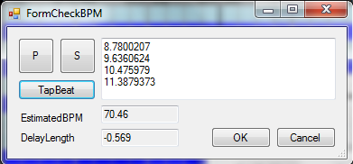

Cara pakainya:

Tekan button P untuk mulai mendengar lagu. Dengar dan sesuaikan irama beat lagu, dan kalau sudah terasa, sambil tetap lagu berjalan, tekan button TapBeat sesuai dengan beat lagu. Masukkan minimal 4 kali tapBeat agar lebih akurat, dan button tapBeat ini harus ditekan sesuai irama / beat lagu yang kontigus, tidak boleh berhenti di tengah lagu, kemudian lanjut lagi setelah lewat beberapa beat. Untuk setiap kali button tapBeat ditekan, waktunya akan dicatat dan ditampilkan pada textbox (dalam detik), nilai perkiraanBPM dan perkiraan audioDelaynya juga akan dihitung tiap kali. Kalau dirasa beat yang dimasukkan salah dan perlu diulang, tekan button S untuk Stop dan tekan button P untuk mengulang lagi. Lihat bahwa textbox dihapuskan kembali pada saat mengulang. Apabila beat sudah dimasukkan dengan baik, tekan button OK untuk memasukkan nilai perkiraan BPM dan Audio delay-nya ke dalam properties.

# 4. Membuat, menghapus, dan modify Pitch bar

Cara bikin: drag dan release pada panel (yg warna biru-biru muda), ketika masih drag akan kelihatan hasilnya nanti akan sebesar apa, dan ketika direlease, maka pitch bar akan selesai dibuat. Perlu diperhatikan bahwa program tidak memperbolehkan lebih dari satu pitchbar berada pada saat yang bersamaan. Apabila user mencoba membuat pitchbar yang ‘bentrok’ dengan pitchbar yang sudah dibuat sebelumnya, maka program secara otomatis akan me-modify time pitchbar yang baru sedemikian rupa sehingga tidak lagi ‘bentrok’, bahkan mungkin menghapus pitchbar yang baru.

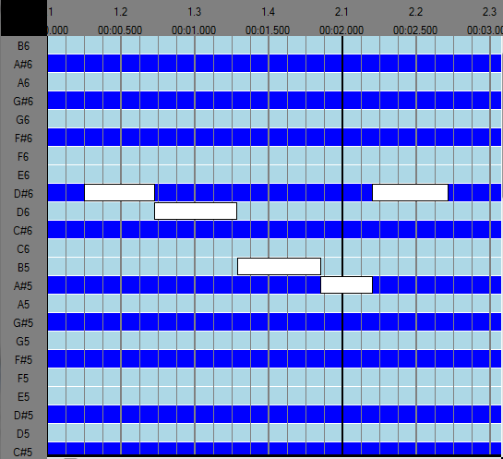

Kalo sudah dibuat, maka bisa property pitchbar (panel sebelah kanan) akan otomatis terisi sesuai dengan pitchbar yang baru (start-time, end-time, length dan pitchnya). Properties ini nantinya dapat dimodify langsung melalui panel di kanan tersebut (misalnya mau ganti2 start-time, end-time, atau pitchnya). Caranya langsung aja diganti, kemudian click button apply.

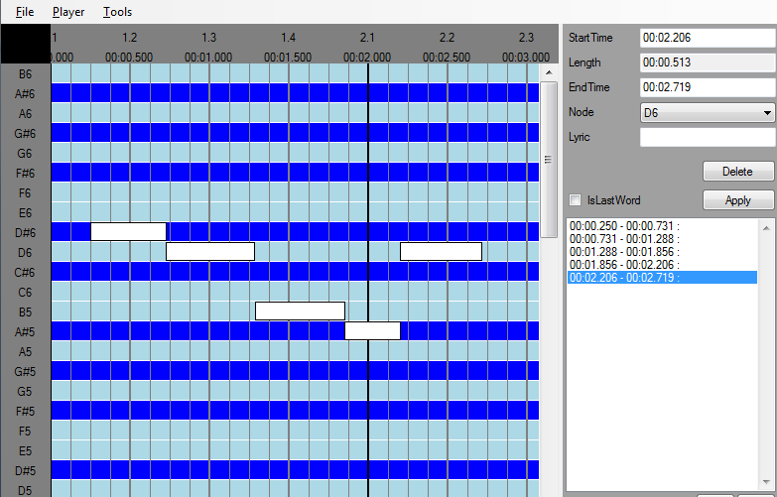

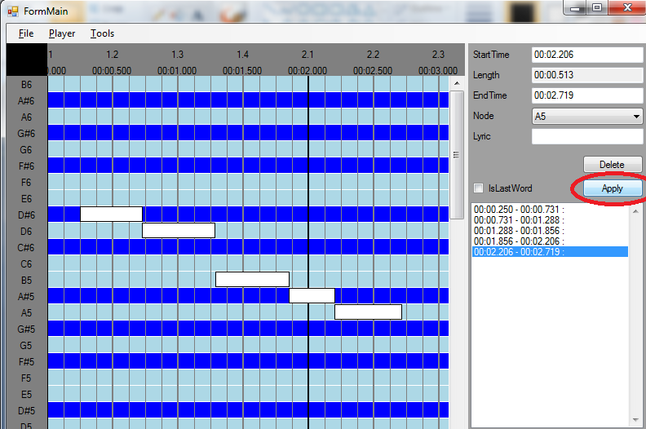

Kalau mau di-delete, pilih pitch yang mau dihapus (click pitch bar yang mau dihapus), kemudian click button delete, atau juga bisa tekan tombol delete pada keyboard.

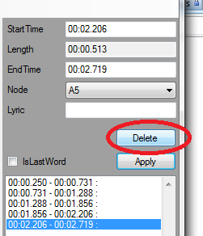

Kalo mau meng-geser2 pitchbar (geser kiri-kanan untuk memodifikasi start-time atau end-timenya, geser atas-bawah untuk memodifikasi pitchnya), caranya hover pitchbar yang mau digeser, kemudian ketika icon mouse-nya sudah berubah, drag dan release pitch bar tersebut sesuai yang diinginkan. Misalnya kalau mau menggeser start-timenya, maka hover di bagian sebelah kiri pitch-bar sampai icon mouse berubah menjadi icon geser kiri-kanan. Kalau mau menggeser end-timenya, maka hover di bagian sebelah kanan pitch-bar sampai icon mouse berubah menjadi icon geser kiri-kanan. Kalau mau menggeser pitchnya, maka hover di bagian tengah pitch-bar sampai icon mouse berubah menjadi icon geser atas-bawah

Untuk mengedit lyric didalam pitch-bar, dapat dilakukan dengan mengeditnya pada textbox lyric pada property pitchbar panel. Yang harus diperhatikan:

* Apabila lyric pada suatu pitchbar masih nyambung dengan pitchbar berikutnya, maka pada lyric pitch-bar tersebut harus ditambahkan strip (-) diakhir. Misalkan pada gambar berikut, pitchbar pertama ada strip diakhir, artinya masih nyambung dengan pitchbar berikutnya (jadi A+ku = “Aku”). Pitchbar kedua tidak ada strip jadi merupakan kata baru (jadi “Aku a”). pitchbar ketiga ada strip diakhir (jadi “Aku ada”). Pitchbar keempat ada strip (jadi “Aku adalah”). Dan seterusnya…

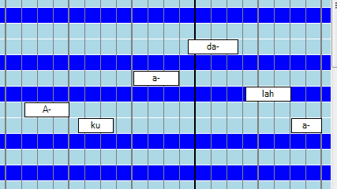

* Apabila lyric pada pitchbar merupakan suku kata (/kata) terakhir dari suatu kalimat, maka checkbox IsLastWord harus di-check / dicentang. Misalnya pada gambar, kata terakhir dari kalimat adalah “la” dari “Aku adalah anak gembaLA”, maka pada picthbar “la” checkbox IsLastWord di-check. Sehingga kata berikutnya adalah kata dari baris / kalimat yang baru. Setiap pitchbar yang ditandai sebagai lastWord akan diwarnai dengan warna kuning untuk memudahkan membedakan satu kalimat dengan kalimat lainnya.

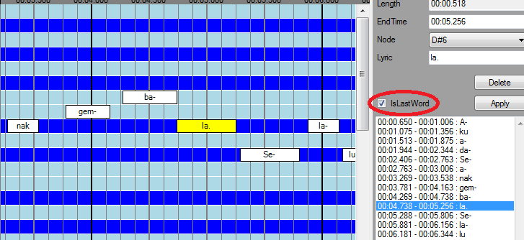

* Untuk melihat lyric hasil penggabungan semua pitchbar, dapat memilih menubar Tools 🡪 Preview Lyric.

# 5. Play music

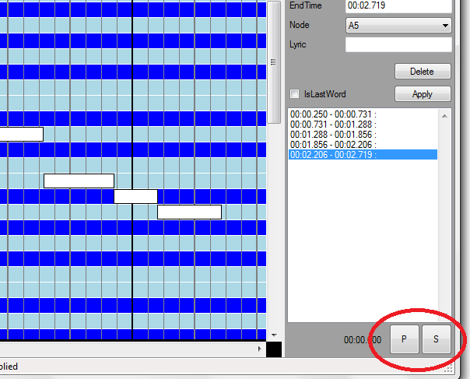

Apabila song location sudah dimasukkan (pada set properties), maka music dapat dimainkan dengan menekan tombol P untuk play, dan tombol S untuk Stop. Apabila lagu sedang dimainkan, tekan tombol P lagi untuk Pause, dan tombol P lagi untuk resume.

Apabila tombol S / Stop ditekan, maka berikutnya tombol P / Play ditekan, music akan dimulai dari awal lagi.

Short-cut untuk play/pause dan stop adalah Alt+koma dan Alt+titik, seperti bisa dilihat pada menubar Player 🡪 Play / Stop

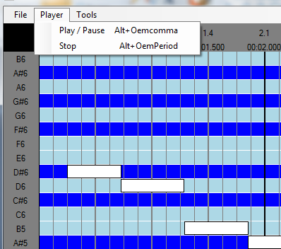

Untuk memulai music dari letak yang ditentukan, click kanan pada panel pitchbars (panel biru-biru muda) sesuai pada letak waktu yang diinginkan, kemudian pilih place start point here. Dalam gambar misalnya music akan dimulai pada 00:00.856. Kedepannya, setiap kali di-stop, kemudian di play lagi, music akan berawal dari point ini. Untuk memulai dari awal lagu lagi, ada 2 cara, pertama menghapus start point tadi dengan memilih delete start point, atau cara kedua adalah mengganti combobox dari play from startPoint menjadi playFrom Zero.

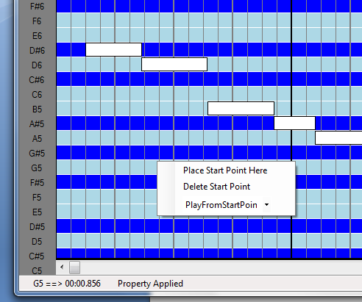

Misalkan suara tidak terdengar, coba set volume pada menubar Tools 🡪 Options.

# 6. New, Open, Save, Save As

Untuk memulai dokumen baru, pilih pada menubar File 🡪 New atau Ctrl + N. Ingat bahwa sebaiknya setelah membuka dokumen baru, segeralah set propertiesnya dan save. Untuk save, pilih menubar File 🡪 Save (atau Ctrl + S). Kalau belum pernah save sebelumnya maka save dialog akan terbuka untuk memperbolehkan user memilih mau disimpan dimana file save-nya (setara dengan File 🡪 Save As). Kalo sudah pernah save sebelumnya, maka save file sebelumnya akan ditimpa dengan yang terbaru. Untuk membuka dokumen, pilih menubar File 🡪 Open (atau Ctrl + O).



# 7. Options

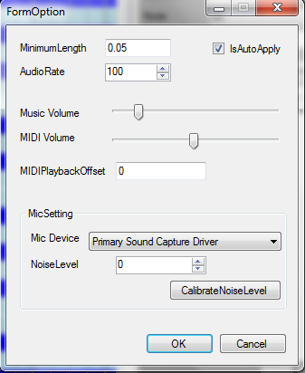

Untuk membuka form Options, pilih menubar Tools 🡪 Options. Hal-hal yang bisa disetting disini antara lain:

* Minimum length: berapa panjang minimum (dalam second) pitchbar yang dapat dibuat. Dalam gambar nilainya adalah 0.05 detik, artinya apabila user membuat sebuah pitchbar dengan panjang dibawah 0.05 detik, pitchbar tersebut akan dihapus secara otomatis, sehingga misalkan user tidak sengaja men-click pada panel pitchbar (panel biru-biru muda) maka akan dibuat pitchbar dengan length 0.00 detik dan kemudian akan otomatis terhapus.
* IsAutoApply: bila di-check, artinya fitur auto apply menyala. Sehingga apabila user mengganti property pitchbar (misalnya lyric didalamnya) kemudian memilih pitchbar yang lainnya (tanpa men-click tombol apply), maka perubahan tersebut akan di-apply secara otomatis. Ini mempermudah user kalau mau mengganti banyak property dari banyak pitchbar sekaligus.
* Audio Rate: adalah speed music saat di play. Range-nya dalam persen dari 50-400. Artinya speed music dapat diatur dari setengah kecepatan (50), atau kecapatan normal (100), sampai kecepatan 4x lipat (400).
* Music volume dan MIDI Volume: sesuai namanya, berapa besar music dan midi saat di play. Semakin ke kanan semakin besar.
* Midi playback offset: apabila bunyi MIDI terasa terlambat (/kecepetan), maka nilai midi playback ini boleh diisi (dalam detik). Misalnya nilainya diisi dengan -0.5, maka artinya bunyi midi akan dipercepat 0.5 detik dari sebelumnya.
  + Tips buat cari nilai midi playback offset yang paling baik, buka dokumen baru, dengan lagu apapun (volume music-nya biarkan 0 saja karena tidak perlu), kemudian import midi 120bpm.mid (path: \\gate\Quests\[SGQ-012] Karaoke Idol\buat manto\120bpm.mid). kemudian play dan geser2 nilai midi playback offset sampai midi playback-nya terasa sinkron dengan gerak garis merah di panel.
* Mic Device: pilihan device input yang mau dipakai untuk fitur memasukkan nada pitchbar menggunakan mic (dari vocal).
* Noise level: nilai volume noise rata2 yang akan digunakan. Apabila lingkungan saat melakukan input melalui mic agak berisik, maka perlu ada nilai yang menjadi batas volume minimum agar noise tidak masuk dan mengganggu proses input. Nilainya dapat diisi dengan menekan button calibrate noise level dengan keadaan mic sudah tersambung, kemudian diamkan selama beberapa detik biar suara noise masuk dan kemudian menekan tombol OK.

# 8. Pitch Keyboard

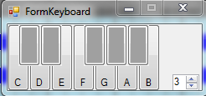

Untuk sekedar fitur tambahan, pada menubar Tools 🡪 keyboard terdapat suatu keyboard yang dapat dipakai untuk mendengar suara midi sesuai pitch yang ditekan. Misalkan pada gambar dipilih numeric updown nilai 3, artinya pitch nya ada pada octave ke tiga. Kemudian bila ditekan tombol C misalnya, maka akan dimainkan nada C3. Apabila ditekan tombol D, akan dimainkan nada D3. Tombol2 berwarna gelap disebelah atas tiap nada adalah nada sharps. Misalkan tombol diantara C dan D adalah nada C#, dan sebagainya. Ada beberapa short-cuts yang bisa dipakai untuk form keyboard ini, antara lain 1-8 untuk menge-set numeric octave, juga a-j untuk pitch C-B biasa dan w-u untuk C#-A#nya.

# 9. Mic Input

Adalah fitur untuk memasukan pitchbar menggunakan input device (misalnya mic atau keyboard). Fitur ini hanya bisa jalan kalau song location sudah ditentukan (pada set properties). Pilih menubar Tools 🡪 Mic Input, kemudian form akan muncul. Sebelumnya lebih baik set input device yang digunakan dan kalibrasi noise pada Tools 🡪 Options

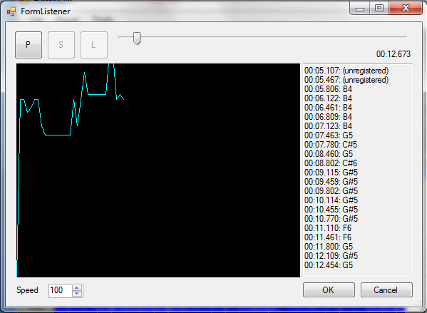

Cara meng-input, tekan tombol P untuk play music, kemudian apabila sudah siap memasukkan nada, tekan tombol L untuk Listen. Segera setelah tmbol L ditekan, grafik akan muncul memantau nada yg diinput, dan text-box mulai diisi. Nyanyikan nada sesuai dengan lagu yg dimainkan, kemudian tekan S untuk Stop bila sudah selesai. Apabila dalam textbox tertulis unregistered, itu mungkin artinya suara yg masuk tidak masuk dalam range nada yg diperbolehkan (C2-B6), dan ini paling mungkin disebabkan bila ada suara noise masuk. Apabila pada textbox tertulis volume drop, itu artinya nada yang masuk lebih kecil dari volume ambang batas. Kemudian apabila tombol OK ditekan, maka pitchbar akan dibuat sesuai dengan nada yg user nyanyikan. Untuk meningkatkan akurasi deteksi nada, lebih baik bila speed playbacknya dikurangi. Sama seperti audio rate di options, nilai speed ini berkisar dari 50-400 dalam persentase kecepatan. Bila ingin membatalkan tekan cancel.

# 10. Import dari file MIDI atau KAR

Fitur untuk memasukkan pitchbar melalui file midi atau kar (kalau tersedia). Caranya pilih menubar Tools 🡪 import form MIDI. Pertama-tama pilih midi yg ingin diimport dengan tekan button browse, kemudian tunggu sebentar untuk loading. Apabila midi yg dipilih adalah midi multiTrack, maka list tracknya akan ditampilkan di sebelah kiri form. User bisa mendengarkan track tertentu dengan menekan tombol play-pause sambil memilih / meng-ganti2 track dengan meng-click track pada listbox. Bila track yang dipilih mengandung text didalamnya, maka text tersebut akan ditampilkan pada text-box embedded lyric disebelah kanan

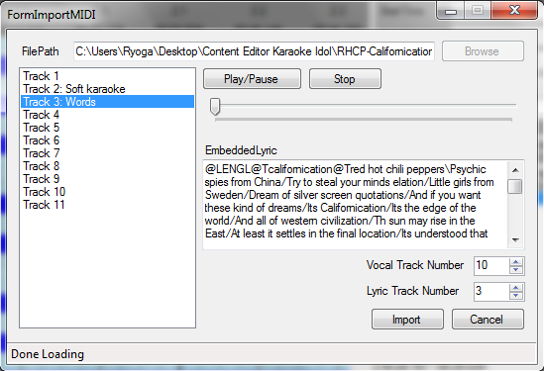

Untuk meng-import / mengkonversi track yang dipilih menjadi pitchbar, click button import. Isi numeric vocal track number dengan nomor track yang berisi vocal si penyanyi, kemudian bila tersedia lyricnya, isi numeric lyric track number sesuai dengan nomor track yang berisi lyricnya. Kemudian click button import, maka konversi akan dilakukan.

# 11. Warnings / Errors

Apabila muncul warning seperti berikut:

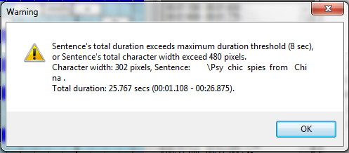

Artinya ada sesuatu yg melebihi ambang batas. Yang tertulis di error boxnya adalah durasi maksimum suatu kalimat adalah 8 detik, dan lebar karakter total dalam satu kalimat adalah 480 pixel. Dalam kalimat ini tercatat lebar karakter total adalah 302 pixel yang masih dalam batas aman, namun total durasi kalimat ini adalah 25.767 detik (mulai dari 00:01.108 sampai 00:26.875) yang melebihi ambang batas 8 detik. Solusi untuk masalah ini adalah memotong kalimat menjadi 2 kalimat berbeda atau lebih dengan manandai salah satu pitchbar didalamnya sebagai lastWord.